Давайте подробно разберём нашу практическую работу, прежде чем Вы сядете за компьютеры.
Мы с Вами проведем сравнительный анализ архивных файлов, созданных в двух программах 7 ZIP и WinRar.
Поговорим немного об интерфейсах этих программ.
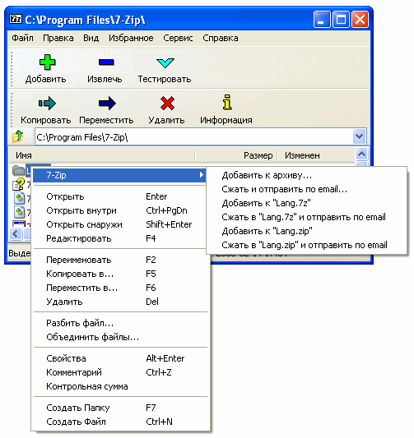

Пояснения к практической работе:
Все файлы и папки, которые необходимо будет создать в процессе работы, следует размещать в Вашей личной папке.
Вам необходимо выполнить 10 пунктов практической работы. Работу следует выполнять по два или три человека, но все значения вносить в один файл, который должен быть подписан ФИО1_ФИО2.xls.
1. Создать следующую систему папок
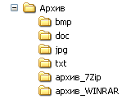011

Рис.2
2. Скопировать:
в папку bmp — все файлы с расширением bmp из папки Z:\ Практика архивирования;
в папку doc— все файлы с расширением doc из папки Z:\ Практика архивирования;
в папку txt — все файлы с расширением txt из папки Z:\ Практика архивирования;
в папку jpg — все файлы с расширением jpg из папки Z:\ Практика архивирования.

3. С помощью программы 7Zip в папке Архив создать архивы txt.zip, bmp.zip, doc.zip, jpg.zip, в которые поместить файлы из папок с соответствующим именем.
Архивировать со степенью сжатия Normal (Нормальный).
4. С помощью программы WinRar в папке Архив создать архивы txt.rar, bmp.rar, doc.rar, jpg.rar, в которые поместить файлы из папок с соответствующим именем.
Архивировать со степенью сжатия Обычный.
5. С помощью программы WinRar в папке Архив создать txt_max.rar, bmp_max.rar, doc_max.rar, jpg_max.rar, в которые поместить файлы из папок с соответствующим именем.
Архивировать со степенью сжатия Максимальный.
6. Занести информацию про созданные архивы в таблицу Отчет.xls на лист задание(Рис.4).
Чтобы посмотреть вес папки надо правой кнопкой мыши щёлкнуть на саму папку, откроется контекстное меню, нужно выбрать Свойства (см. Рис 3).
Рис.3
Рис. 4
7. Подсчитать степень сжатия и занести данные таблицу.
8. Удалить все файлы из папок txt, bmp, doc, jpg.
9. Разархивировать:
- Из архива txt.zip в папку txt – все файлы.
- Из архива bmp.zip в папку bmp – все файлы.
- Из архива doc.zip в папку doc – все файлы.
- Из архива jpg.zip в папку jpg – все файлы.

Использовать способы:
- Команду Extract (Извлечь).
- Буксировкой.
- С помощью команд контекстного меню.
10. Проверьте результаты своей работы, зайдя на второй лист книги XL проверка.
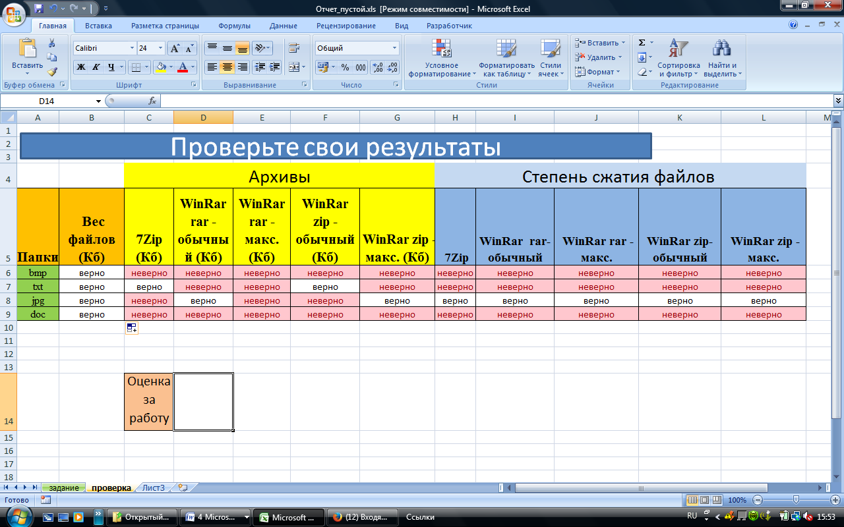
Рис.5
Если архивы созданы правильно, то в графе будет написано “верно” и “неверно” в противном случае (см. Рис 5). Вы сразу увидите свои ошибки. Если у Вас останется время, то работу можно переделать.

